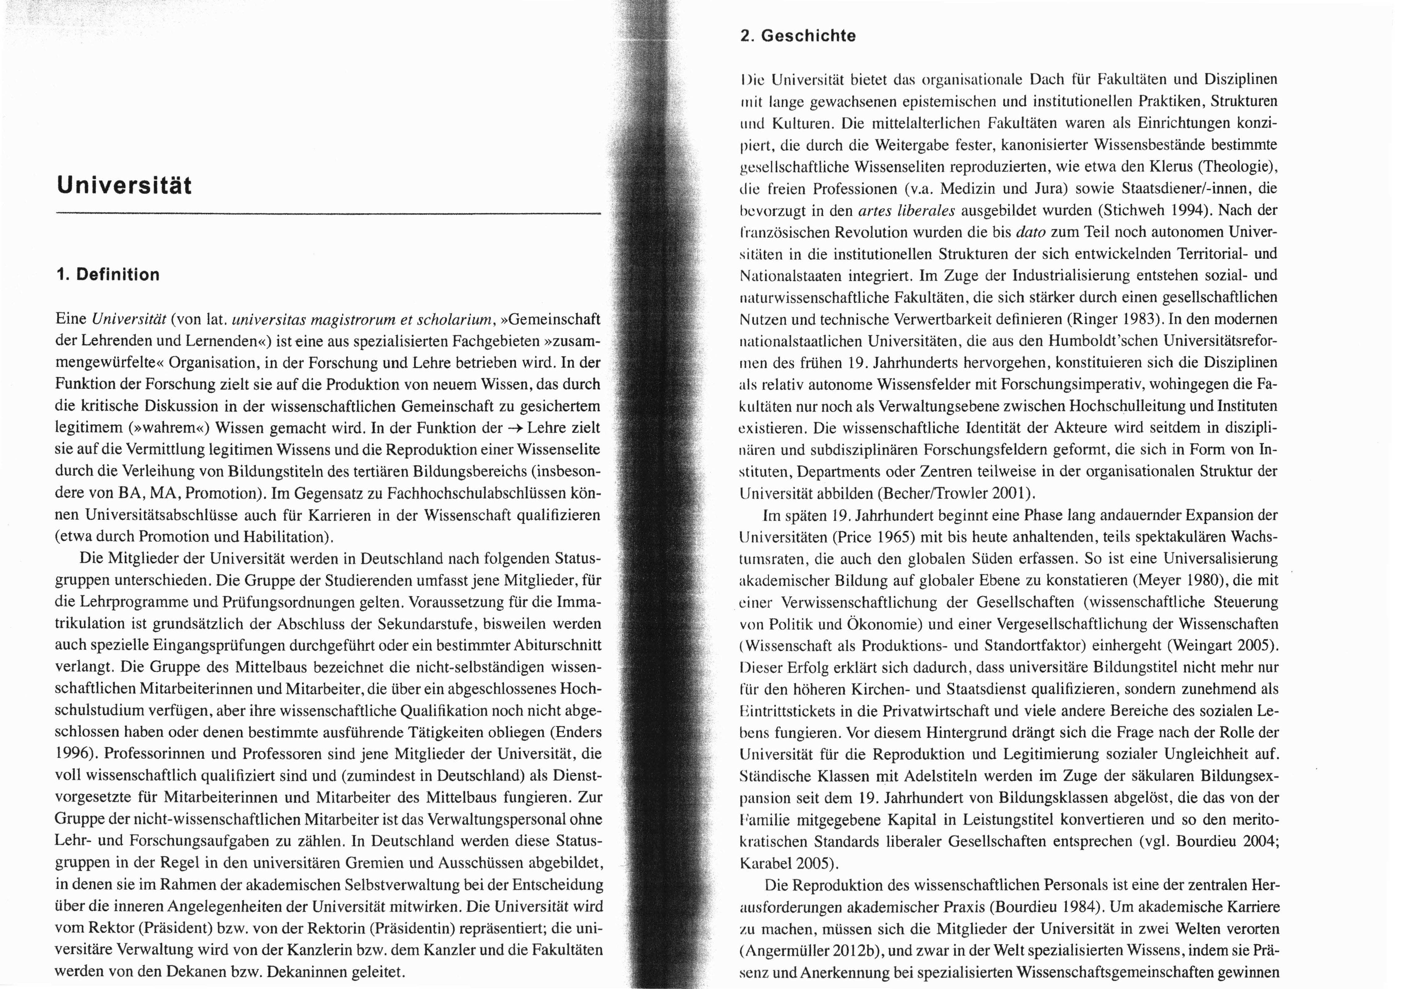Angermuller, Johannes (2013): Universität. In: Frietsch, Ute/Rogge, Jörg (Hrsg.): Über die Praxis des kulturwissenschaftlichen Arbeitens. Ein Handwörterbuch. Bielefeld: transcript, 418-422

(Hagstrom l965; Kuhn l 967), und in der Welt institutioneller Macht, i n der sie u m Macht und Einfl uss in den universitären Organ isationen konkurrieren (Musseli n 2005; Clark 1983; Meier/Schimank 2010).
Wissenschaftliche Karrieren sind heute zumeist in akademische Systeme ein­ gebettet, deren spezifische Kulturen und professionelle Praktiken in langer So­ zialisation erlernt und weitergegeben werden (Oevermann 2005). In Deutschland dominiert das Lehrstuhl-Modell, in dem intellektuelle Autorität und institutionelle Hierarchie tendenziell miteinander verschmelzen. In einem von einer Professorin oder einem Professor angeführten Arbeitsbereich (»Stall«) können persönlich zu­ geordnete Mitarbeiterinnen und Mitarbeiter über einen längeren Zeitraum arbei­ ten. Das anglo-amerikanische System dagegen kennt das Department-Modell. Mit einem strategisch agierenden Manager (in der Regel einem Dean) an der Spitze besteht das Department aus wissenschaftlichen Angestellten, die über hohe Auto­ nomie in der Forschung, nicht aber immer über institutionelle Entscheidungs­ macht verfügen. In Frankreich dagegen wird die Reproduktion des akademischen Personals über interdisziplinäre Netzwerke und mehr oder minder syndikalisierte Gruppen organisiert, deren Mitglieder über ein System nationaler Standards und Prüfungen (concours) ausgewählt werden (Angermüller 2012a).
Je nach akademischem System kann die Einheit von Forschung und Lehre mehr (z.B. in Deutschland) oder weniger (z.B. in Frankreich) im Vordergrund ste­ hen. Universitäten können stärker (z.B. in den USA, Großbritannien) oder schwä­ cher (z.B. in Deutschland) stratifiziert sein. Der direkte Staatseinfluss kann größer (z.B. in Frankreich) oder geringer (z.B. in den USA) ausfallen. Das akademische System kann von staatlichen (z.B. in Deutschland und Frankreich) oder von pri­ vaten (in den USA) Universitäten angeführt werden. Die universitäre Forschung kann bevorzugt in Volluniversitäten stattfinden oder in universitären bzw. univer­ sitätsnahen Einrichtungen spezialisiert sein.

Aktuelle Tendenzen

Neuere Entwicklungen weisen auf Umbrüche in der globalisierten Wissensgesell­ schaft hin (Delanty 2001). Der Bolognaprozess (Maeße 2010) oder die Exzel­ lenzinitiative (Münch 2007) machen beispielsweise die zunehmende Rolle post­ nationaler Instanzen deutlich. An die Stelle der disziplinären Universität unter nationalstaatlichen Vorzeichen tritt die ftexibilisierte Projektuniversität (Torka 2009) des globalisierten akademischen Kapitalismus (Rhoades/Slaughter 1997; Krücken/Kosmützkyfforka 2007). Mit der Umstellung auf neue gouvernementa­ le Technologien wie kompetitive Drittmittelvergabe, Budgetautonomie, interdis­ ziplinäre Forschungszentren, Nachwuchsforschergruppen, Zielvereinbarungen, Rankings, Evaluationen etc. (Röbbecke/Simon 2001) wird ein Terrain von For­ schungs- und Lehrleistung geschaffen, das nach unternehmerischen Prinzipien funktionieren soll. Entsprechend wandelt sich das universitäre Selbstbild: vom Humboldt'schen Ideal freier Selbsttätigkeit zur Rhetorik der Exzellenz (Readings 1992), vom Ideal autonomer Persönlichkeitsentfaltung in der disziplinären Uni-
versitüt zu m Lei tbild des strategisch handel nden Wissensu nternehmers i n der in ­ terdisziplinären Projektu ni versitüt IProjekt!. So wirft die sich wandel nde Uni­ versität immer wieder die Frage auf, wie die Mannigfaltigkeit wissenschaftlicher Praktiken in beherrschbare Strukturen gefasst wird (Angermüller 20 l 2b) und wie wissenschaftliche Autonomie gegenüber nicht-wissenschaftlichen Einfl üssen ver­ teidigt wird (Derrida 2001).

Anwendungsbeispiel

Anders als in den meisten anderen Ländern sind wissenschaftliche Mitarbeiterin­ nen und Mitarbeiter an Universitäten in Deutschland in der Mehrzahl befristet beschäftigt, solange sie keine Professorenstellen erreicht haben. In den letzten Jahrzehnten hat sich der Anteil der befristet Beschäftigten an deutschen Universi­ täten auf bundesweit 76 % erhöht (Kreckel 2008) - in den besonders forschungs­ orientierten Bereichen auf über 90 %, zumeist mit Arbeitsverträgen von nicht über einem Jahr. Die Ausweitung der Drittmittelforschung, die Graduiertenförderung und die Exzellenzinitiative haben diese Entwicklung zu einem Problem der poli­ tischen Auseinandersetzung gemacht (vgl. die GEW-Kampagne www.templiner­ manifest.de). Im Sinne des Macht-Wissen-Ansatzes (Angermüller 2012b) liegt ein wichtiger Grund für diese Tendenz in der doppelten Existenz von deutschen Wis­ senschaftlerinnen und Wissenschaftlern als 1. disziplinären Standesvertretern und
2. Dienstvorgesetzten, was einer Verbetrieblichung und Verstetigung der akade­ mischen Arbeitsverhältnisse entgegensteht. Während amerikanische Universitäten von Anfang an (Weber 1988) und französische Universitäten spätestens seit 1968 betriebsmäßig organisiert sind, legen neuere Tendenzen nahe, dass die für vor­ industrielle Zeiten typische Organisationsweise der deutschen Lehrstuhltradition einen Funktionswandel erlebt und dadurch weiterlebt: die Meister-Lehrling-Werk­ stätten der früheren Lehrstuhluniversität werden zu »freien«, strategisch geführ­ ten, akademischen Unternehmen, die auf einem Forschungs- und Bildungsmarkt um Ressourcen und Anerkennung konkurrieren.

5. Zitierte Literatur

Abbott, Andrew: Chaos of disciplines, Chicago: University of Chicago Press 2001. Angermüller, Johannes: Le Champ de la theorie. Essor et declin du structuralisme en France,
Paris: Hermann 2012a.
Angermüller, Johannes: »Wissenschaft als Wissen/Macht. Für eine Wissenschaftssoziologie nach dem Strukturalismus«, in: Hans-Georg Soeffner (Hg.), Transnationale Vergesell­ schaftung. Verhandlungen des 35. Kongresses der Deutschen Gesellschaft für Sozio­ logie in Frankfurt a.M. 2010, Band 1,Wiesbaden: VS 2012b, S. 707-718.
Becher, Tony/Trowler, Paul R.: Academic Tribes and Territories: lntellectual Enquiry and the Culture of Disciplines. Second Edition, Philadelphia: Open University Press 2001.
Bourdieu, Pierre [1984]: Homo academicus, Frankfurt a.M.: Suhrkamp 1992.
Clark, Burton R.: The Higher Education System: Academic Organization in Cross-National Perspective, Berkeley: University of California Press 1983.

j ' - --- -- · , •• „.. "t> '"b "'""" '"'-' '-'· l II I,; Li lll V \; I :.ny III lllC l'\.llUWICUgc ,")(l(.' ICly, tHICK -
i ngham: Open Uni vcrsity Press 2001 .
Derrida, Jacques: Die unbedi ngte Uni versität, Fran kfurt a.M .: Suhrkamp 2001 .
Endcrs, Jürgen: Die wissenschaftlichen Mitarbeiter . Ausbildung, Beschäftigung und Kar­ riere der Nachwuchswissenschaftler und Mittelbauangehörigen an den Universitäten, Frankfurt a.M.: Campus 1996.
Hagstrom, Warren: The Scientific Community, Madison/WI: University of Wisconsin 1965. Karabel, Jerome: The Chosen: The Hidden History of Admission and Exclusion at Harvard,
Yale, and Princeton, Boston: Houghton Miffiin 2005.
K reckel, Reinhard (Hg .): Zwischen Promotion und Professur. Das wissenschaftliche Perso­ nal in Deutschland im Vergleich mit Frankreich, Großbritannien, USA, Schweden, den Niederlanden, Österreich und der Schweiz, Leipzig: Akademische Verlagsanstalt 2008. Krücken, Georg/Kosmützky , Annafforka , Marc (Hg.): Towards a Multiversity? Universi­
ties between Global Trends and National Traditions, Bielefeld : transcript 2007.
Kuhn, Thomas S.: Die Struktur wissenschaftlicher Revolutionen, Frankfurt a.M.: Suhrkamp 1967.
Maeße, Jens: Die vielen Stimmen des Bologna-Prozesses : Zur diskursiven Logik eines bil­ dungspolitischen Programms, Bielefeld: transcript 2010.
Meier, Frank/Schimank, · Uwe: »Organisationsforschung « , in : Dagmar Simon/Andreas Knie/Stefan Hornbostel (Hg.), Handbuch Wissenschaftspolitik , Wiesbaden: VS 2010,
s. 106- 117.
Meyer, John W.: »The Effects of Education as an Institution«, in: American Journal of So­ ciology 83 (1980), S. 55-77.
Münch, Richard: Die akademische Elite, Frankfurt a.M.: Suhrkamp 2007.
Musselin, Christine: Le marche des universitaires. France, Allemagne , Etats-Unis , Paris: Sciences Po 2005 .
Oevermann , Ulrich : »Wissenschaft als Beruf. Die Professionalisierung wissenschaft­ lichen Handelns und die gegenwärtige Universitätsentwicklung « , in : Die Hochschule
1 (2005), s. 15-51.
Price, Derek D. J. De Solla: Little science , big science, New York: Columbia University Press 1965.
Readings , Bill : Tue University in Ruins, Cambridge/London: Harvard University Press 1996.
Rhoades, Gary/Slaughter , Sheila: »Academic Capitalism , Managed Professionals, and Sup­ ply-Side Higher Education «, in: Social Text 51 (1997), S. 9-38.
Ringer, Fritz [1969]: Die Gelehrten: der Niedergang der deutschen Mandarine 1890-1933, Stuttgart: Klett-Cotta 1983.
Röbbecke , Martina/Simon, Dagmar: Reflexive Evaluation, Berlin: Edition Sigma 2001. Stichweh, Rudolf: Wissenschaft. Universität. Professionen, Frankfurt a.M.: Suhrkamp 1994. Torka, Marc: Die Projektförmigkeit der Forschung, Baden-Baden : Nomos 2009.
Weber, Max : »Wissenschaft als Beruf« , in: Max Weber (Hg.), Gesammelte Aufsätze zur Wissenschaftslehre, Tübingen: Mohr 1988, S. 582-613.
Weingart, Peter: Die Wissenschaft der Öffentlichkeit. Essays zum Verhältnis von Wissen­ schaft, Medien und Öffentlichkeit, Weilerswist: Velbruck 2005.

JOHANNES ANGERMÜLLER

Universitätssammlung

Definition

Nahezu jede Universität verfügt über Sammlungen. In Deutschland gibt es heute rund 700 Sammlungen und Museen an insgesamt 86 Universitäten. Per Definition des Helmholtz-Zentrums für Kulturtechnik (HZK) in Berlin zählen zu den Universitätssammlungen alle zu einer wissenschaftlichen, theologischen und künstlerischen Hochschule gehörenden Sammlungen mit gegenständlichen und audio-visuellen Objekten von wissenschaftlichem und/oder kulturellem Wert (z.B. Sternwarten, Schallarchive), Sammlungen mit lebenden Organismen (z.B. Botani­ sche Gärten , Aquarien) sowie mit der Universitätsge schichte verbundene Memo­ rialeinrichtungen, die in Lehre und Forschung genutzt werden und/oder museale Funktion erfüllen (Weber 2010: 3). Dies eröffnet ein weites Panorama an Samm­ lungsschwerpunkten : Naturwissenschaft , Technik und Naturgeschichte , Medizin , Kulturgeschichte und Kunst, Geschichte , Archäologie und Ethnologie. Während das universitäre Museum seinem öffentlichen Bildungsauftrag entsprechend öf- . fentlich zugänglich sein muss, steht bei den universitären Sammlungen bislang die Aufgabe des Sammelns, Bewahrens und Erforschens im Vordergrund.

Praktiken/Geschichte/Funktionen

Praktiken
Sammeln ist ein notwendiger Bestandteil der wissenschaftlichen Praxis, denn Sammlungen sind Speicher von Objekten (Kulturgütern) sowie des mit diesen verbundenen Wissens (vgl. te Heesen 2001: 8). Das Anlegen von Universitäts­ sammlungen dient dem Zweck der Wissensvermittlung (Lehre) und der Ordnungs­ herstellung zur Wissensgenerierung (Forschung) . Die Schnittstelle zwischen Wis­ senschaft und Sammeln besteht in der wissenschaftlichen Praktik des Forschens als »gezieltes, systematisches Sammeln von Erkenntnissen« , das sich »wie von selbst mit dem Sammeln von Objekten mit Erkenntnisbedeutung« verbindet (Stagl 1998: 51). So kann man von einer historischen Wechselwirkung zwischen der Ent­ stehung der Universitätssammlungen und jener neuer wissenschaftlicher Diszipli­ nen ausgehen: Das Erforschen der Sammlungsgegenstände schuf eine empirische Grundlage und ermöglichte so eine Theoriebildung, auf der sich wissenschaftliche

